Les 3 meilleurs montages pour la pêche au vif des carnassiers
(Extrait de 1max2peche)
La pêche au vif n’est pas dépassée ? Loin de là ! Voici des montages pour ne pas commettre d’erreur pour cette technique.
On a l’habitude de voir la pêche au vif avec un bouchon ou une simple plombée. C’est vrai, c’est efficace. Cependant cette pêche, quand on l’adapte aux coins visités, se révèle, en plus, passionnante.

Un flotteur, plusieurs montages
Le montage au flotteur est le plus classique, tout le monde le connait. Il permet de pêcher assez facilement bon nombres de postes et une multitude de carnassiers se sont fait prendre ainsi. Il sert de base aux montages qui vont suivre dans cet article. Car c’est bien là le but de ce dernier : vous permettre de vous adapter à tous les postes rencontrés.
La base est donc simple : sur le corps de ligne coulisse le flotteur d’une portance de 10 à 40 gr environ. Une olive vient coulisser dessous venant buter sur une perle caoutchouc pour protéger le nœud de l’agrafe. Cette dernière recevant l’avançon en acier. Simple. Pour le corps de ligne, un 28°/°° fait l’affaire. Passez au 35°/°° si le poste est vraiment encombré mais ce n’est généralement pas utile. 6 kilos de résistance pour le bas de ligne est également une bonne base. A vous de voir si votre vif remue vraiment ou non, mais les aciers 49 brins sont très bons. Pour l’armement, c’est au choix : un triple, deux triples, un simple ou deux, voire un « circle hook » (Voir photo ci-dessous)
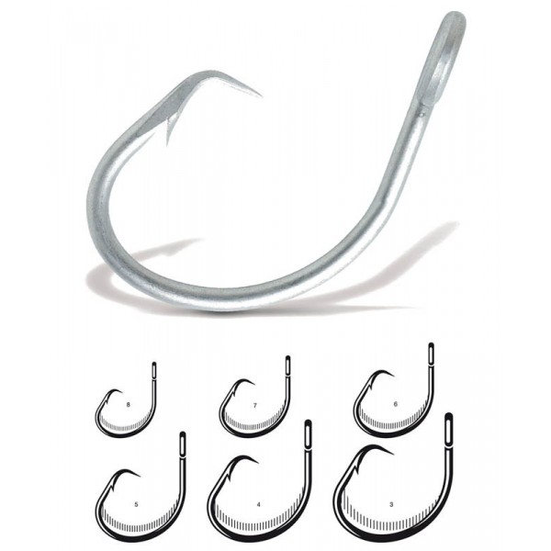
Hameçons « circle hook »
Pour l’eschage du vif, toutes les écoles sont bonnes : dans les lèvres, sur le dos voire les deux, (c’est le montage « steewart »).
Le montage avec flotteur permet de pêcher les bordures sans risque d’accrochage. Il est idéal en aval d’un barrage depuis une embarcation lorsque l’on se laisse porter par le courant. Laisser le vif 1 mètre au dessus du fond ou entre deux eaux donne de très bons résultats. D’ailleurs c’est une technique indiquée pour attaquer les obstacles par le dessus. Cela tombe bien le brochet a les yeux sur le dessus de la tête.
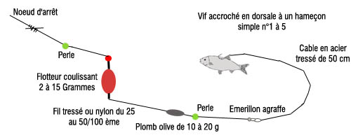 Le montage classique

Le montage Pater Noster
Vient ensuite le montage dit « hélicoptère » ou encore « pater noster ». L’ensemble « plombée-flotteur » est le même, mais l’ensemble est immergé. Difficile en effet de trouver le fond avec ce montage pour laisser le flotteur à demi immergé par la suite. Par contre, l’agrafe reçoit désormais un bas de ligne perpendiculaire à la ligne mère. Elle reçoit également une plombée reposant sur le fond. Elle y est attachée par un cassant d’un diamètre d’environ 18°/°°. Il est impératif que ce cassant soit plus long que le bas de ligne. Ainsi le vif ne se réfugie pas dans les obstacles et reste ainsi à découvert, laissant le champ libre aux carnassiers.
Ce montage permet de faire le siège d’un poste éloigné, proche du fond, tronc, veine d’eau dans un herbier… Pour énerver un brochet, difficile de faire mieux. Il est très utile également pour pêcher en plein courant. Les sandres d’été qui s’y réfugient sont alors accessibles. Laissez un peu de mou dans la bannière, le flotteur tient le montage tendu vers la surface. La difficulté est alors de ressentir la touche. L’inconvénient en effet, est que le carnassier tracte le montage dans sa totalité, cassant compris…
Pour parer à cela, on peut aussi modifier ce « pater noster » de base et réaliser un montage coulissant. Il suffit alors de rajouter une olive pour équilibrer le flotteur et relier votre cassant à une agrafe qui vient coulisser sur la ligne mère, au dessus de cette olive. De cette manière, à l’attaque, c’est la ligne mère qui enregistre l’attaque. Et si le montage est bien équilibré, le carnassier ne ressent que très peu de résistance.
De plus, lorsque ce montage est immergé, le flotteur de couleur assez criarde peut alors servir à attirer l’attention des carnassiers.
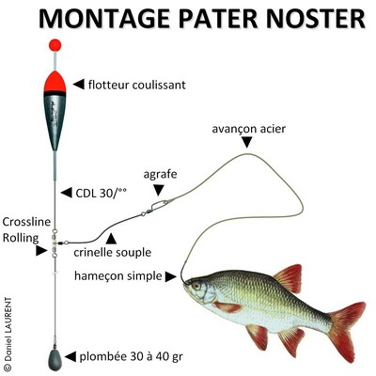 Montage Pater Noster, alternative bien connue

Le montage au vif au posé avec une plombée ?
Il n’y a pas 36 montages ici : une ligne, un flotteur, une plombée, une agrafe et un bas de ligne. Bien entendu, ce montage s’adresse aux postes dégagés. Il peut aussi s’adresser aux obstacles mais en le lançant avec précision. Difficile de faire plus simple… Peu importe l’eschage : par les lèvres ou par le dos. Pour les vifs cherchant le fond (goujons par exemple), vous pouvez légèrement modifier ce montage en intercalant un morceau de polystyrène directement sur le bas de ligne, ce qui force le vif à rester entre deux eaux. Badigeonnez le polystyrène d’attractants, cela ne peut rendre le montage que plus efficace. D’autres rajoutent de la mie de pain pour attirer la blanchaille et donc attirer plus facilement les carnassiers. Certains se risquent à lancer ce montage en aval des barrages à la place d’un « pater noster » sans se soucier des accrocs, tout en ayant de très bons résultats. Les pertes sont parfois lourdes mais le jeu en vaut parfois la chandelle. Ne pas hésiter aussi à amorcer votre poste. Il existe des préparations toutes faites pour les carnassiers. Sinon, passez voir votre boucher et demandez lui un peu de sang, résultats pratiquement garantis ! Mais, s’ils se font attendre, changer de postes et donc aussi, de montage !
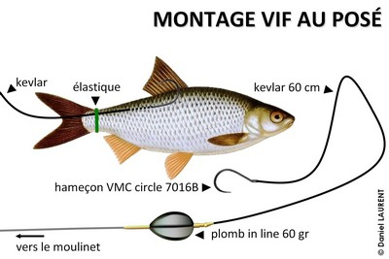

L’eschage et le ferrage
Les points les plus importants dans cette pêche bien entendu ! Je privilégie toujours le « circle hook ». Il est difficile alors de blesser profondément la prise, à moins d’attendre vraiment très longtemps. On cible alors les branchies, à quoi bon ? Cependant l’eschage par les lèvres est plus adapté avec le « pater noster ». Et la hampe de l’hameçon vers la queue du vif et non l’inverse. En effet, le bas de ligne étant horizontal ici, le vif nage mieux et plus longtemps. Par contre avec un montage classique à flotteur, l’eschage par le dos est plus adapté. Les vifs, comme les goujons par exemple, ont tendance à vouloir rejoindre le fond, avec un tel eschage les emmêlements sont limités.
Quant au délai d’attente avant ferrage, vaste question, car il dépend de la taille du carnassier et de celle du vif. Il faut généralement attendre que la ligne se tende, signe que le carnassier s’en va. Avec un circle, tendre sa ligne progressivement, et le piquant de cet hameçon fait le reste. Mais il lui faut un maximum de liberté ! Une boucle bien lâche sur son bas de ligne lui convient parfaitement. Avec un « steewart », le délai est moins long et l’on peut même se permettre de ferrer quelques instants après

La pêche au vif est bien entendu très efficace. Elle permet de proposer une esche naturelle à tous les carnassiers, et ce, pour tous les postes. Il suffit alors de s’adapter entre flotteur et plombée. D’ailleurs cette pêche est excellente en itinérant !

